1. Explica con tus palabras la utilidad que tiene el firmware y los drivers para la
gestión de dispositivos.
Es un software integrado dentro del hardware, ayuda a la velocidad de procesamietno y almacenamiento.

2. Indica que tipo de carcasa tiene tu ordenador del aula e intenta obtener toda
la información que puedas de la placa base sin abrir el equipo (factor de
forma, fabricante, número de serie, etc..). Ayuda: puedes usar los comandos
dmidecode y lshw.

descripción: | Equipo de escritorio
producto: | 10B4S13800 (LENOVO_MT_10B4)
fabricante: | LENOVO
versión: | ThinkCentre M73
serie: | PC01F53J
anchura: | 64 bits
capacidades: | smbios-2.8 dmi-2.7 vsyscall32

3. Contesta a las siguientes preguntas relativas a las placas base:
¿Qué es un Factor de Forma? ¿Qué ventajas aporta?
Son las dimensiones de la palca base y la ubicación de los elementos o el tipo de conectores internos y externos que pueden utilizarse.

¿Qué diferencias sustanciales existen entre una placa Baby-AT y una ATX?
Las baby-AT redujeron el tamaño de las AT pero tenian problema de refrigeracion.
Las ATX solucionaron este problema.

¿Qué diferencias sustanciales existen entre una placa ATX y una BTX?
La diferencia de la BTX que aporta es la distribucion de los componentes.

¿Qué diferencias existen entre una placa Flex-ATX y otra micro-ATX?
Micro-ATX diseñado para ser compatible con ATX y las Flex-ATX son una exapnsion de la micro-ATX que ofrece una mayor flexibilidad para los fabricacntes a la hora de diseñar las placas.

¿En qué consiste el factor de forma DTX?
Los fabricantes buscan exclusividad, no quieren que sus componentes sean compatibles con otros para obligar a comprar sus propios componentes.

¿En que consiste un equipo “All in One”? Obtén una imagen.
Equipos en los cuales esta todo integrado en la propia pantalla.

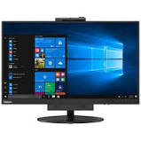

4. Comprueba en www.formfactors.org cuál es la última revisión del factor de
forma microATX para placas base, qué diferencias principales existen con la
versión anterior, y cuáles son las medidas para este tipo de placas.

5. ¿En que consiste el factor de forma ATX Riser Card?

Es un circuito impreso que recoge una multitud de lineas de señal mediante un único conector, usualmente un conector de borde de tarjeta que se aloja en un slot de expansión de una placa base y distribuye dichas señales mediante los conectores dedicados presentes en su tarjeta.

6. Busca en Internet imágenes de las siguientes carcasas, indicando sus
características principales y que factores de forma de placas base son
compatibles con esa carcasa, indica también otra información que
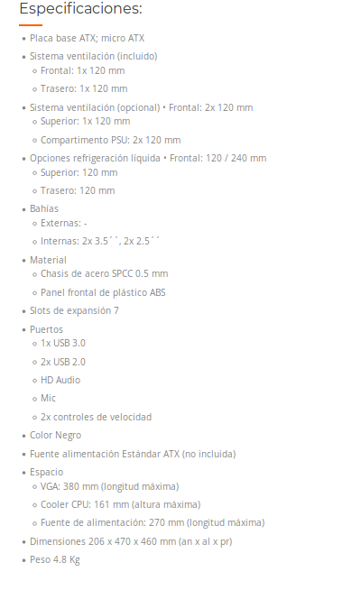
consideres de interés (dimensiones, materiales, precios, etc..).

Sobremesa: Precio 40€

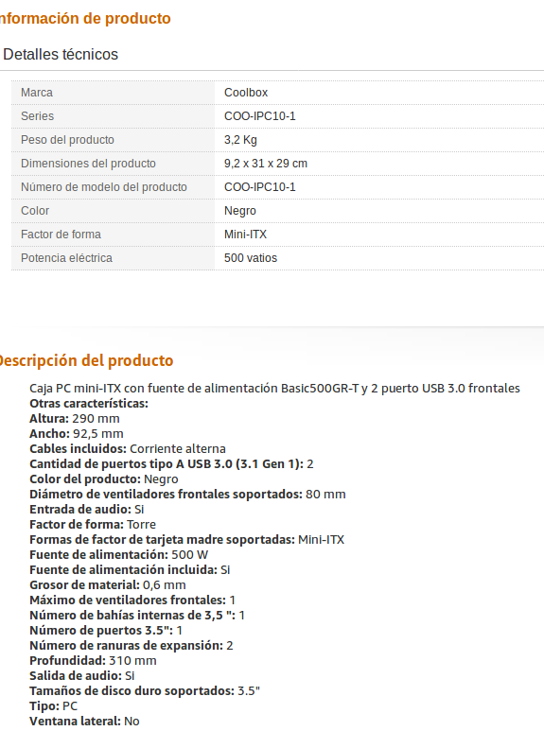
Minitorre: Precio 40€

Servidor: Precio 195€
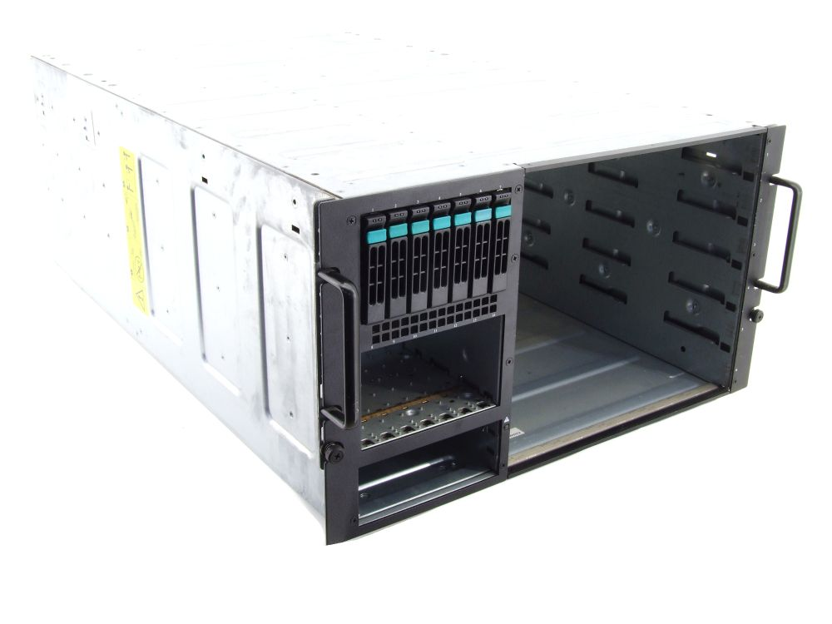
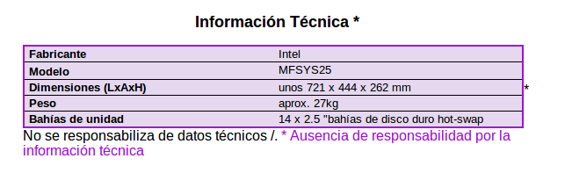

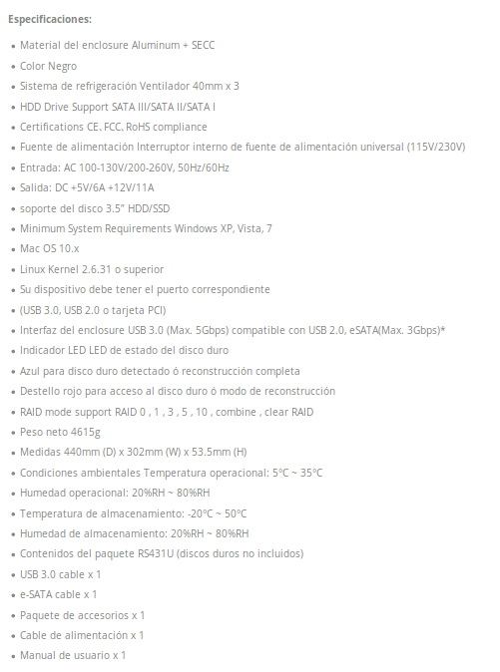
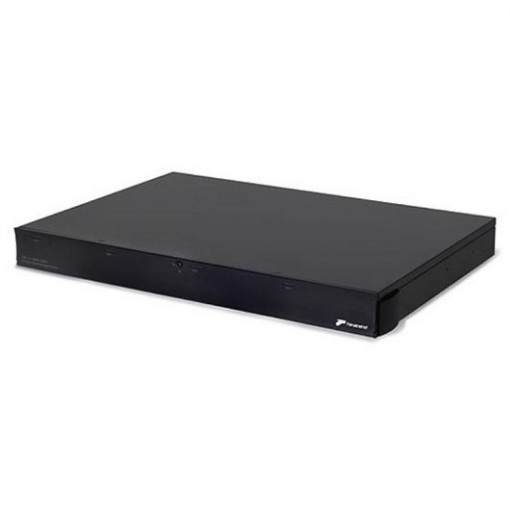
Rack: Precio

Barebone

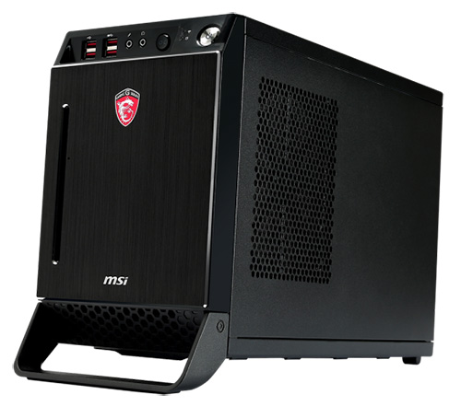

7. Busca para los siguientes factores de forma el tamaño de la placa y busca
alguna carcasa adecuada para cada formato, indica también otra
información que consideres de interés (dimensiones, conectores
disponibles, precios, etc..):

ATX
Nombre: ASUS PRIME X570
Dimension: 30x24 cm
Precio 189€
Torre: SilverStone
Micro-ATX
Nombre: Sofobod Intel
Dimension: 24x24cm
Precio 79€
Torre: Chieftec CI
Flex-ATX
Nombre: Gigabyte GA-H110M
Dimension: 22x19cm
Precio 32€
Torre: Ultra Slim Flex
Mini-ATX
Nombre: ASHATA Mini ITX
Dimension: 17x17cm
Precio 60€
Torre:CiT S012B Slim Micro

8. Comprueba en la web de 2 fabricantes de placas base (por ejemplo INTEL,
VIA, GigaByte,..) que factores de forma venden actualmente indicando algún
modelo concreto de cada uno.

GigaByte: Factor de forma ATX,Extended ATX, micro-ATX, Mini ITX,
Modelo ejemplo ATX:

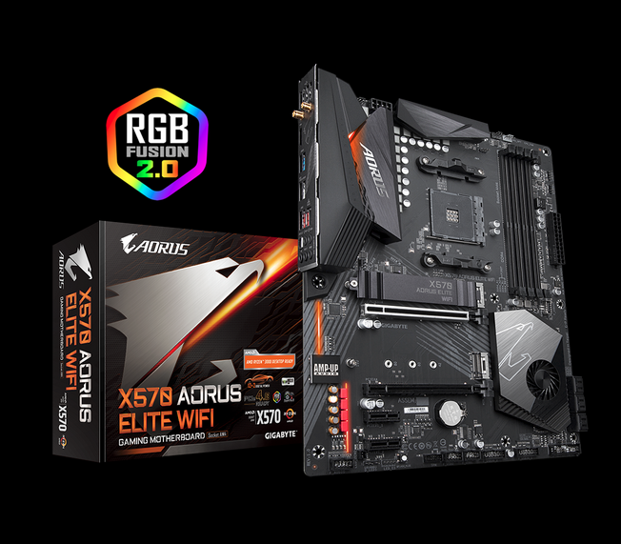

Ejemplo: Extended ATX

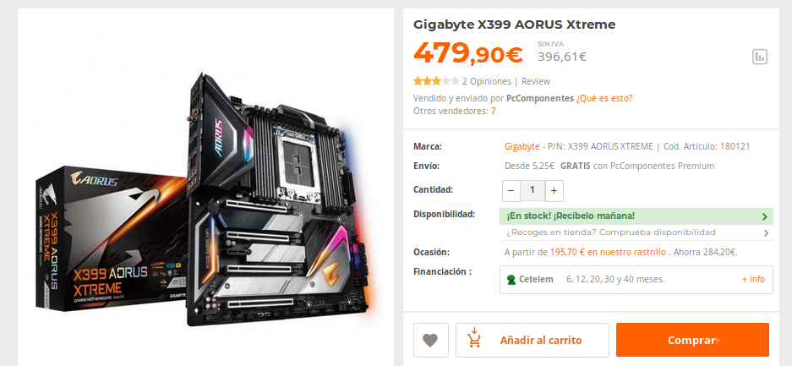

ASUS: Venden ATX,Mini DTX, Extended ATX,Micro ATX

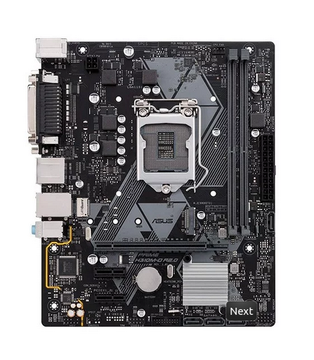
Modelo de ejemplo Asus PRIME B450M-A

Ejemplo: Mini DTX

